GLASBENA UMETNOST, petek, 3. 4. 2020

Hej! Preden se lotiš dela, naj ti prišepnem, da v primer, da imaš pri GUM težave, si poskusi pomagati z e-učbenikom na spletni strani Radovednih5. Če e ne bo šlo...ne skrbi, rešitve dobite naslednjič, pa se boste znašli. Ampak verjamem, da bo šlo! LPM
- Kako imenujemo spodnji znak in kam ga zapisujemo? Nariši si prazno notno črtovje in v eni vrstici zvadi njegov zapis.

- TAKT je prostor med dvema taktnicama. V določenem taktu je ustrezno število notnih vrednosti, kar določi taktovski način.

Na sliki je taktovski način.
Številka zgoraj nam pove, koliko dob je v taktu.
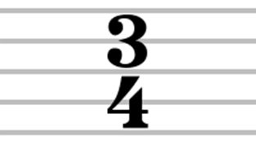
Številka spodaj nam pove, kakšna je vrednost note.

- Katero pesem si poslušal/-a v sredo in četrtek? Ti je bila všeč?
- Vprašaj svoje starše, če jo poznajo tudi oni.
Poglej na zadnjo stran tega dokumenta in odgovori.
- Katerega izvora je pesem? Je ljudska (avtor ni znan) ali umetna (avtor je znan).
- Kdo je skladatelj?
- Kateri predznak vsebuje pesem?
- Višaj.
- Nižaj.
- V katerem taktovskem načinu je napisana pesem?

